11 de febrero de 2025

El ABC del cuidado del cabello en verano

*Authentic Beauty Concept, la marca holística de productos capilares de Henkel, te comparte sus recomendaciones para mantener el cabello sano, hidratado y protegido durante la temporada.*

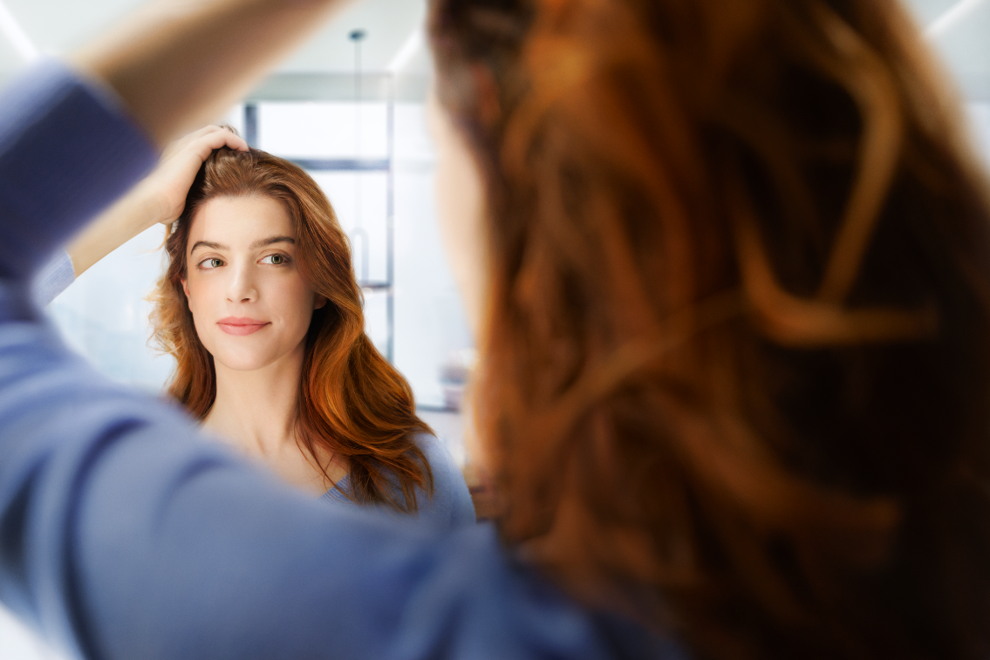

Buenos Aires - Con la llegada del verano y las altas temperaturas, es fundamental tener una rutina de cuidado del cabello para mantenerlo sano durante el verano y mostrar tu belleza auténtica. Nicolás Volpi, responsable de la marca Authentic Beauty Concept del negocio de Consumer Brands Professional de Henkel, comparte algunos consejos básicos que debes tener presente.

**¿Cómo cuidar el cabello en verano?**

El verano exige un enfoque especial para el cuidado capilar. Hidratar el cabello, debe ser una prioridad para evitar los efectos adversos de las altas temperaturas, a través de medidas para protegerlo del sol con productos térmicos específicos, sombreros o gorras.

**¿Qué cuidados cambian entre los distintos tipos de cabello?**

Independientemente del tipo de cabello —ya sea fino, grueso, liso o rizado—, la hidratación es el eje principal en esta etapa del año. Aunque las rutinas capilares específicas pueden variar, el verano demanda reforzar esta práctica como medida general.

**¿Varía el cuidado con respecto al resto del año?**

Sí, en verano es necesario modificar los hábitos capilares. Mientras que durante el año se eligen productos adaptados a la textura, grosor y color del cabello, en verano el foco está en contrarrestar los efectos del agua salada, el cloro y la exposición solar. Para ello, se recomienda usar productos que ayuden a mantener la hidratación del cuero cabelludo y del cabello, generando una película protectora natural.

**Tips para humectar e hidratar el cabello**

Un aliado imprescindible para los días soleados es un protector UV capilar, como el Glow Spray Serum de Authentic Beauty Concept (ABC por sus siglas). Además, para hidratar y ayudar a desenredar, Hydrate Spray de Fibre Clinx de Schwarzkopf Professional es ideal.

Otro producto destacado es Hydrate Lotion de ABC, que combina múltiples beneficios en un formato práctico.

La correcta aplicación de los productos es clave: deben utilizarse en cabello húmedo y distribuirse de manera uniforme con un peine. Complementar esta rutina con una coleta, sombrero o gorra, potencia la protección.

**¿Cómo combatir el frizz?**

El frizz es un indicador de que el cabello necesita hidratación. Para reducirlo, se recomienda usar productos livianos como Hydrate Lotion o Hydrate Cleanser de ABC y Moisture Kick de Bonacure.

Por otro lado, para cabellos más gruesos y encrespados, es importante nutrirlos con productos que incluyan aceites o ingredientes más pesados, como la línea Oil Ultime o Replenish de ABC.

**Tendencias de peinados para este verano**

La moda de los ‘90 regresa con fuerza. Los peinados con volumen serán los protagonistas, junto a accesorios llamativos como grandes ganchos, lazos, pañuelos y trenzas decoradas con dijes. Tanto las melenas sueltas como las recogidas estarán en tendencia, brindando opciones versátiles para lucir a la moda durante la temporada.

Al incorporar estos consejos que combinan protección solar e hidratación profunda, mantendrás el cabello sano, radiante y estilizado para disfrutar del verano al máximo, incluso bajo el sol más intenso. ¡Así que prepárate para disfrutar de los días soleados sin comprometer tu salud capilar!

**Acerca de Henkel**

Con sus marcas, innovaciones y tecnologías, Henkel ocupa posiciones de liderazgo a nivel mundial en el mercado industrial y de consumo. La unidad de negocio de Adhesive Technologies es líder mundial en el sector de adhesivos, selladores y recubrimientos. Con el negocio Consumer Brands, la empresa ocupa posiciones de liderazgo, especialmente en detergentes y cuidado del hogar, así como cuidado del cabello, en muchos mercados y categorías de todo el mundo. Las tres marcas más fuertes de la compañía son Loctite, Persil y Schwarzkopf. En el ejercicio fiscal 2023, Henkel registró unas ventas de cerca de 21.500 millones de euros y un resultado operativo ajustado de unos 2.600 millones de euros. Las acciones preferentes de Henkel cotizan en el índice bursátil alemán DAX. La sostenibilidad tiene una larga tradición en Henkel, y la empresa tiene una clara estrategia de sostenibilidad con objetivos específicos. Henkel se fundó en 1876 y hoy emplea a un equipo diverso de cerca de 48.000 personas en todo el mundo, unidas por una sólida cultura corporativa, valores compartidos y un propósito común: "*Pioneers at heart for the good of generations*". Más información en www.henkel.com

**Acerca de Henkel en Argentina**

Henkel tiene más de 54 años de presencia en Argentina. Respaldados por su reconocida calidad a nivel mundial, se comercializan exitosamente productos en los sectores de Adhesive Technologies (sector industrial) y Consumer Brands (sector profesional). Hablando de las ventas, en 2023 fueron de más de 96 millones de euros, lo que representa más de 30,141 millones de pesos argentinos y cuenta con cerca de 120 colaboradores, distribuidos entre su oficina corporativa en San Isidro, una planta en Chivilcoy y una Academia en la Capital Federal. Para más información, visite [www.henkel.com.ar](http://www.henkel.com.ar)

***

|  |  |
| --- | --- |
| **Agencia de RP**  **POINTER**  Contacto: Nadia Amad  E-mail: [nadia@pointerdh.com.ar](mailto:nadia@pointerdh.com.ar)  Contacto: Daniela Gigante  E-mail: [daniela.gigante@pointerdh.com.ar](mailto:daniela.gigante@pointerdh.com.ar) |  |